Практическое задание: Работа с Yandex DataLens
Выполнил: Шумов Влад ИСП.23.1А
- Описание данных
Данные собраны за период с 2024-01-15 по 2026-03-30
Id - Первичный ключ
User_id – Внешний ключ к таблице users
Test_id - Внешний ключ к таблице tests
started_at – дата и время начала теста
completed_at – дата и время окончания теста
time_spent – время прохождения теста
score_achieved – результат прохождения теста
passed – пройден ли тест полностью

Вычисляемые поля:
Percent_of_total_time: [time_spent] / SUM([time_spent])
Grade: if [score_achieved] > 50 then "Высокий" else "Низкий" END
Weekday: DAYOFWEEK([completed_at])
- Ключевые выводу по визуализации
Тренды на графике динамики:
- На основном графике (верхний левый угол) видна высокая волатильность результатов. Показатели постоянно колеблются в широком диапазоне (от почти 0 до 90+), что говорит о нестабильности успешности прохождения тестов.
- На графике «Результат в зависимости от дня недели» виден четкий тренд: пик активности или результативности приходится на 4-й день после чего идет спад ко второму дню (минимум) и постепенное восстановление к середине и концу недели.
Лидирующие и отстающие категории:
- Судя по круговой диаграмме категории распределены достаточно равномерно.
- По среднему времени лидирует тест №5 — на него затрачено больше всего времени. Самый быстрый (отстающий по времени) — тест №1.
Выбросы и аномалии:
- На графике динамики в районе 01.03.26 – 09.03.26 наблюдается резкий вертикальный всплеск (выброс), где результат превышает 150. Это значительно выше среднего уровня (75-90)
- Дашборд
Ссылка: https://datalens.ru/eiwu1mcgmhx4y-shumov-v-dashbord
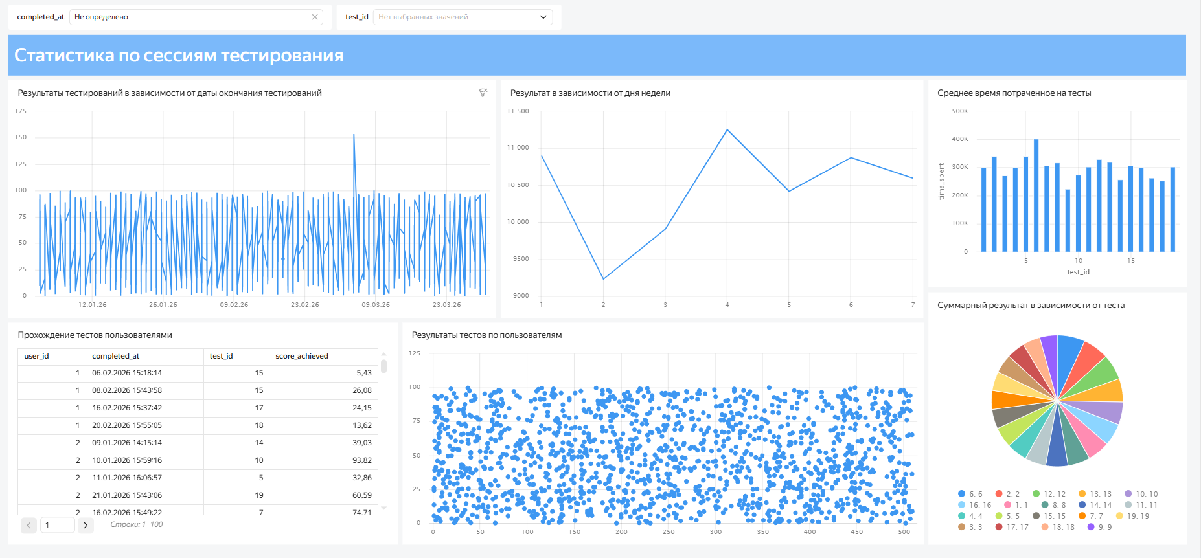
Рис.1 «Дашборд 1»

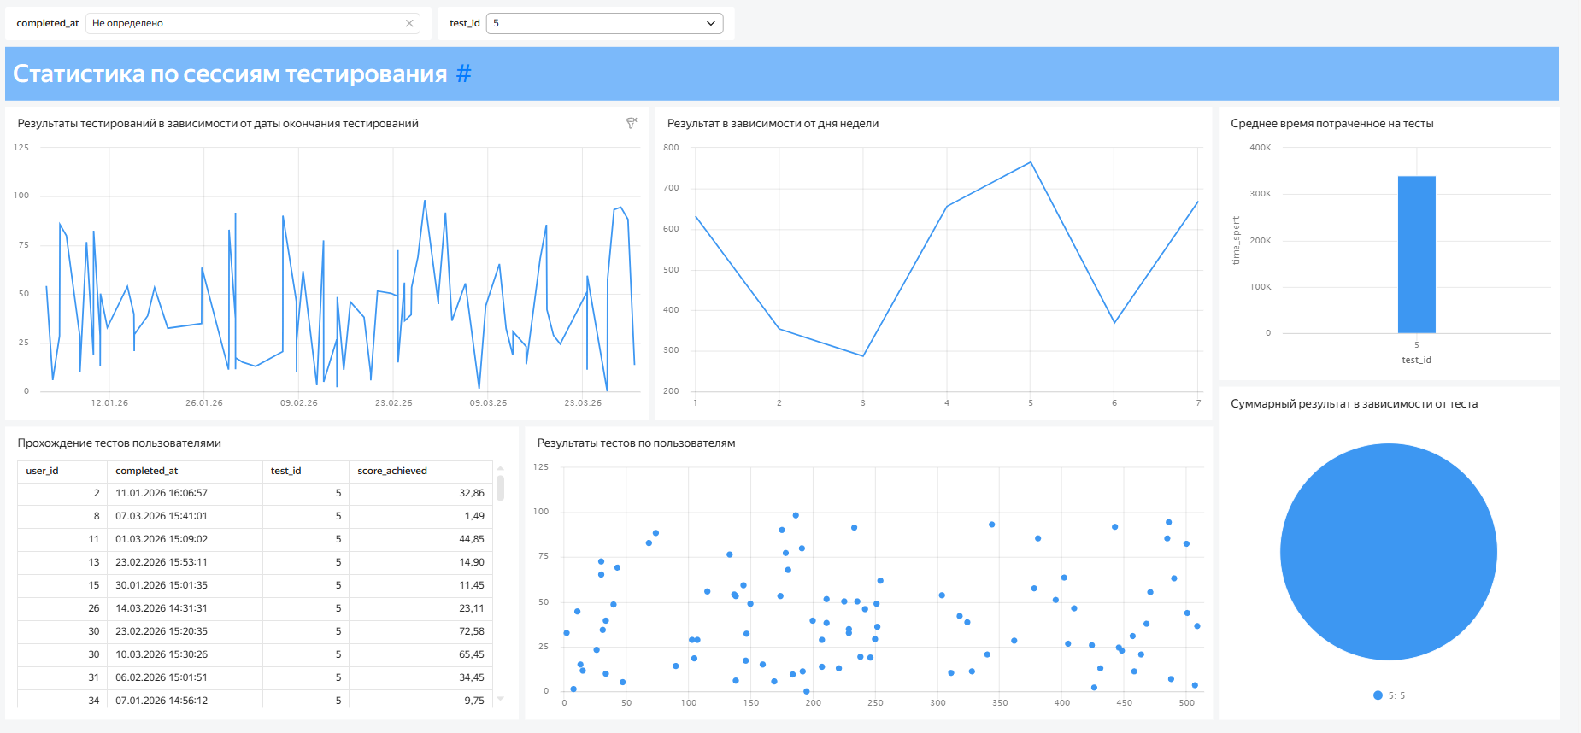
Рис.2 «Дашборд 2»

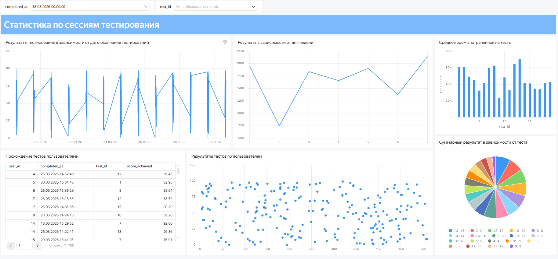
Рис.3 «Дашборд 3»

